راهنماي بررسي درخواست انصراف از تحصيل دانشجو

1-پس از ثبت و ارسال درخواست توسط دانشجو و مراجعه حضوري جهت تکميل و امضاي فرم درخواست وفرم تعهد زودتر از موعد(در صورت فوريت) کارشناس مربوطه مدارک مورد لازم وهمچنين فرمهاي مذکور را در پيشخوان خدمت بارگذاري نموده و جهت ارسال به پرونده تاييد مي نمايد.

همچنين نامه حکم درخواست انصراف که قرار است پس از اتمام مراحل جهت بررسي به اتوماسيون ارسال شود مشاهده مي کند.

در صورتي که دانشجو پس از تفهيم اطلاعات و عواقب ناشي از درخواست انصراف اصرار به تکميل فرم تعهد زودتر از موعد داشت ،کارشناس پس از بارگذاري و تاييد مدرک مذکور مي تواند در هنگام تاييد درخواست درخواست فوري را انتخاب نمايد.

در غير اين صورت لازم است کارشناس درخواست را به مدت 1 ماه در پيشخوان خود نگهدارد و پس از يک ماه درخواست را ارسال نمايد.



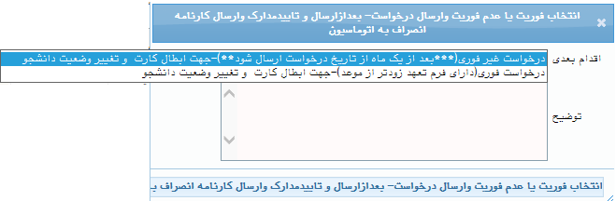



2-در اين مرحله کارشناس اقدام به ابطال کارت دانشجويي و تغيير وضعيت دانشجو به انصراف از تحصيل مي کند و درخواست را براي انجام تسويه اموردانشجويي به کارشناس مربوطه ارجاع مي دهد.

\*لازم به ذکر است پس از ابطال کارت دانشجو در پيشخوان خود مي تواند گزارش 522 مربوط به موارد تسويه حساب را مشاهده و بصورت موازي اقدام به تسويه حساب هاي ديگر بکند.





3- کارشناس امور دانشجويي اقدام به تسويه حساب دانشجو مي کند.







4-پس از انجام کليه تسويه حسابها کارشناس اقدام به تاييد نهايي و تکميل مشخصات پيش نيازخاتمه و ارسال درخواست به مسئول اداره آموزش جهت تاييد مي کند.





5-تاييد مسئول اداره آموزش

مسئول اداره آموزش در پيشخوان خدمت مي تواند اقدام به تاييد و ارسال نامه حکم درخواست انصراف دانشجو کند.

